# - Relatório Técnico -

Este é o quinto relatório do projeto **TH-APP** e representa as atividades executadas durante o quarto mês.

As atividades executadas foram:

* Criação do algoritmo para cálculo de área de contribuição,

## Introdução

Este relatório apresenta como funciona o algoritmo para cálculo de área de contribuição e como ele pode ser acessado pela interface da ferramenta. Também é apresentado um resultado mostrando como essa informação é persistida.

## Área de Contribuição

A informação de área de contribuição é gerado a partir de um grafo de fluxos locais. Após o processamento, cada nó do grafo conterá o valor acumulado dos fluxos locais que chegam até este nó.

### Algoritmo

Para o cálculo da área de contribuição é utilizado o iterador do vértices do grafo. Para cada nó visitado é feito um calculo recursivo contando quantos vértices “chegam” a este nó. Um novo atributo é associado ao vértice para persistir essa informação.

//add new attribute

te::dt::SimpleProperty* p = new te::dt::SimpleProperty(attributeName, te::dt::INT32_TYPE);

graph->addVertexProperty(p);

//iterator for all vertex objects

te::graph::SequenceIterator* it = new te::graph::SequenceIterator(graph);

te::graph::Vertex* vertex = it->getFirstVertex();

while(it->isVertexIteratorAfterEnd() == false)

{

int deepValue = calculateDeepValue(...);

vertex->addAttribute(pIdx, new te::dt::SimpleData<int, te::dt::INT32_TYPE>(deepValue));

graph->update(vertex);

}

vertex = it->getNextVertex();

task.pulse();

}

A função recursiva “*CalculateDeepValue*” é apresentada abaixo:

if(v->getPredecessors().empty() == false)

{

deepValue += v->getPredecessors().size();

std::set<int> predecessors;

predecessors.insert(v->getPredecessors().begin(), v->getPredecessors().end());

std::set<int>::iterator it = predecessors.begin();

while(it != predecessors.end())

{

te::graph::Edge* e = g->getEdge(*it);

te::graph::Vertex* vFrom = g->getVertex(e->getIdFrom());

calculateDeepValue(vFrom, g, deepValue, vertexIdSet);

++it;

}

}

## Inteface

Para acessar a função de cálculo de área acumulada foi adicionada uma opção na interface de geração de Fluxo Local.

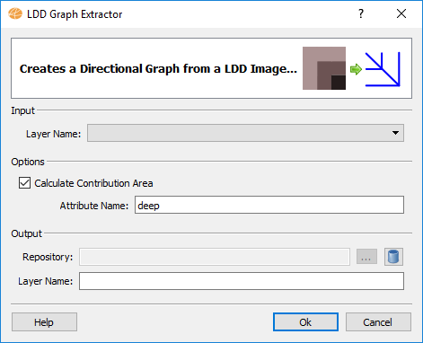

## Resultado

Como resultado dessa operação um novo atributo com a informação de área acumulada é associado aos vértices do grafo. Abaixo é apresentado a tabela com os vértices do grafo com o atributo “*deep*” representando essa nova informação.

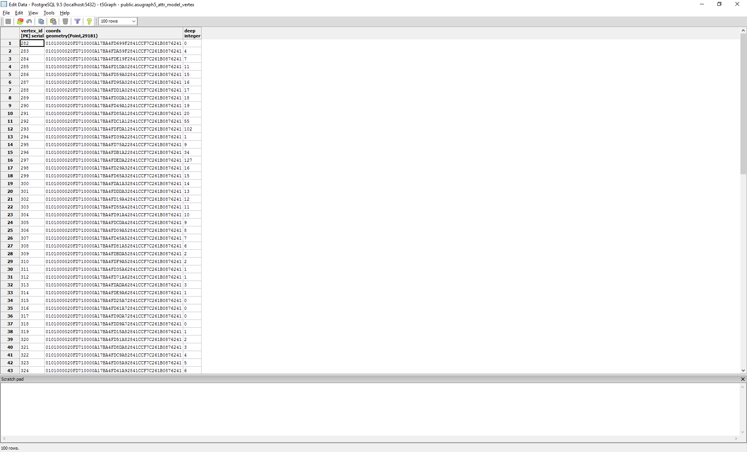

Os atributos associados aos vértices para esse grafo são:

* vertex_id: identificador do vértice.
* coords: atributo espacial do grafo, contém a coordenada do vértice.
* deep: atributo com a área de contribuição do vértice.

Os vértices com atributo “deep” igual a zero (0) significa que não existe nenhum vértice chegando a este nó. É o caso dos elementos iniciais do grafo.